Objednávky oblečení z kolekce Tommy Jeans

Anotace projektu
Popis

Aktoři
Zákazník -
Prodavač -
Admin –

Funkční požadavky
Ocislovany seznam

Nefunkční požadavky
Taky ocislovaný seznam

Use Case
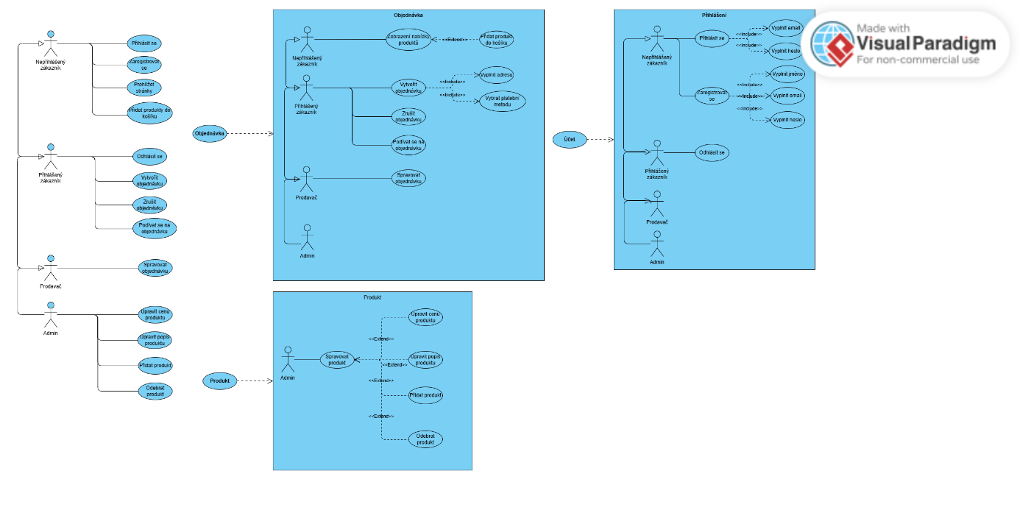

Erd diagram
Je třeba dodělat

Wireframes
